新 书 推 荐

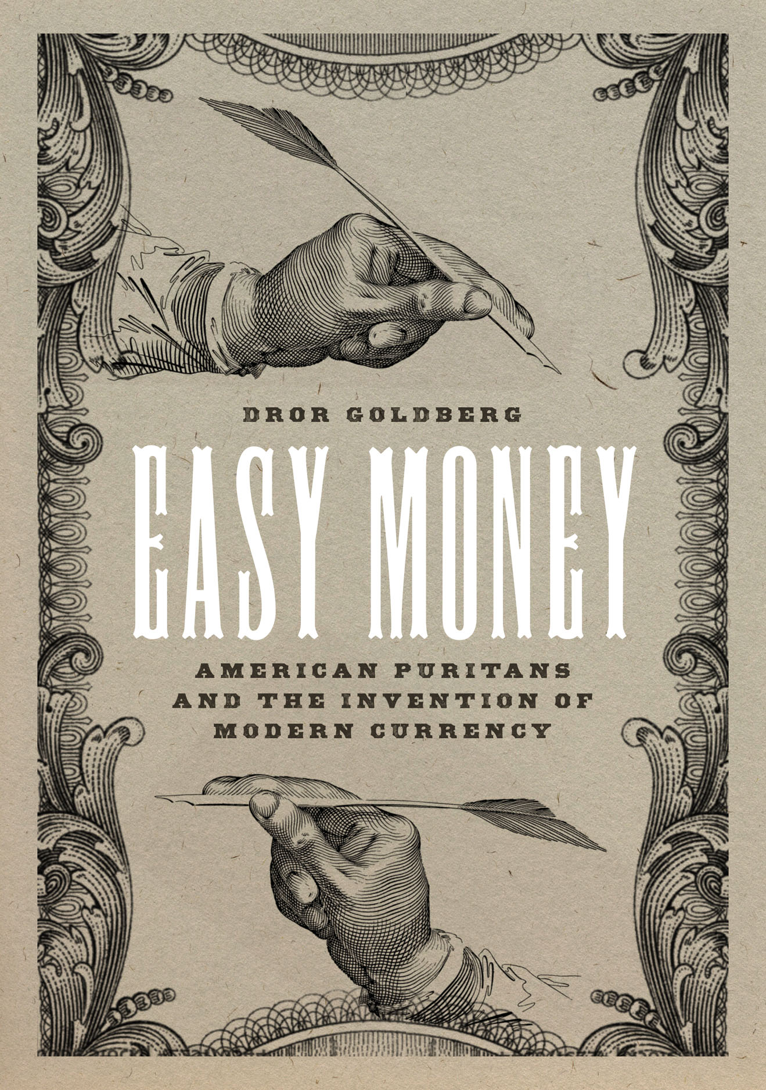
中文书名：《美国清教徒与现代货币的发明》
英文书名：Easy Money: American Puritans and the Invention of Modern Currency
作 者：Dror Goldberg
出 版 社：University of Chicago Press
代理公司：ANA/Leah
出版时间：2023年3月
代理地区：中国大陆、台湾
页 数：360页
审读资料：电子稿
类 型：大众社科/历史

内容简介：

美国发明现代货币的悠久历史……

经济学家似乎总在无休止地争论法定货币，以及货币体系的性质——由政府或其他当局发行的硬币和纸币。然而，这些货币的起源却很少受到关注。

作者通过以马萨诸塞殖民地为例，讲述了17世纪的北美现代货币的故事。随着这个刚刚诞生的殖民地逐渐向自治过渡，其经济也得到了飞速增长，出现了商品交换的必要性；而在当地印刷货币的需求也紧随其后……

全书说明了殖民者如何发明当代货币，将其基础从内在有价值的商品（如白银）转变为国家税收。而作者追溯了这种结构如何发展成为一个全球体系——在这一体系中，从货币层面来说，我们都是“马萨诸塞州”。结合经济学、法律和美国历史，这本书是货币体系故事的一块新的 “试金石”。

作者简介：

卓尔·戈德堡（Dror Goldberg）是以色列开放大学管理与经济系的高级教员。

媒体评价：

“这本书讲述了一段鲜为人知的历史。尽管关于第一批美洲殖民地的学术研究可以填满‘五月花号’，但作者的编年史是第一次尝试解释为什么我们全球金融体系中的概念会出现在大英帝国的绝望神权政治边缘……”
——华尔街日报（The Wall Street Journal）

“纸币和法定货币条款绝非凭空出现的。这本书讲述了应急情况、前瞻性以及实验试点如何结合在一起，使早期的纸币具有可持续性和有价值——至少在一段时间内。全书充满了对21世纪的深刻见解，通过仔细解释发生在17世纪的事件，深度剖析了美国的政治、经济和思想历史，重点关注纸币是如何发明和实际运行的。”
——托马斯·萨金特（Thomas Sargent），纽约大学，2011年诺贝尔经济学奖获得者

“作者在这本雄心勃勃的作品中巧妙地收集了大量证据，构成了一个关于货币史上重要事件的复杂但易于理解的叙述，解决了诸如——货币如何演变？是什么解释了货币发明的时间、地点和形式？为什么是在马萨诸塞州？——的疑问”
——简·克诺德尔（Jane Knodell），佛蒙特大学

全书目录：

前言
第一部分 引言
第1章 简介
第2章 货币及其发明：理论
第3章 十六世纪末的英格兰
第4章 英国的发展，1584-1692

第二部分 大西洋上
第5章 1630年前：收集货币
第6章 1629-1640：清教徒出埃及记
第7章 1630-1640：马萨诸塞州在货币数量上领先
第8章 1640-1660：新的希望
第9章 1660-1686：帝国反击战
第10章 1685-1689：政府和纸币项目
第11章 马萨诸塞州立法者：以利沙·哈钦森的为例
第12章 1689-1690：普通法院的回归
第二部分 摘要

第三部分 货币革命
第13章 1690年法定货币法
第14章 1691-1692，余波
第15章 1692-1700，英格兰的金融革命
第16章 分析
第17章 结论

谢谢您的阅读！
请将回馈信息发至：郭丹娅 (Leah Guo)
安德鲁﹒纳伯格联合国际有限公司北京代表处
北京市海淀区中关村大街甲59号中国人民大学文化大厦1705室, 邮编：100872
电话：010-82449325
传真：010-82504200
Email: Leah@nurnberg.com.cn
网址：www.nurnberg.com.cn
微博：http://weibo.com/nurnberg
豆瓣小站：http://site.douban.com/110577/
微信订阅号：ANABJ2002


